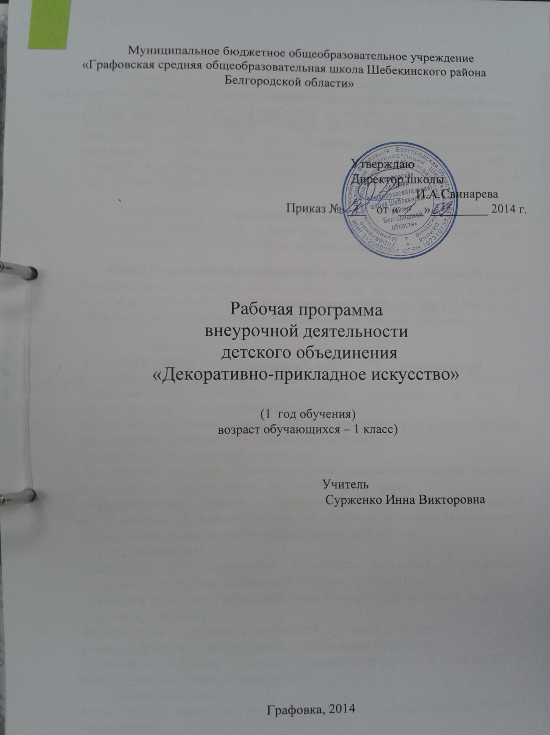

Программа внеурочной деятельности: «Декоративно-прикладное искусство», программа по конкретному виду внеурочной деятельности, общекультурное направление.

Автор программы: О.А.Кожина

Программа рассмотрена на заседании педагогического совета
от «__» _______ 2014 г., протокол № ____

Председатель _________ И.А. Свинарева

Пояснительная записка
Рабочая программа внеурочной деятельности по общекультурному направлению «Декоративно-прикладное искусство» для 1 класса разработана на основе примерной программы художественно-эстетического направления «Декоративно-прикладное искусство». Автор О. А. Кожина. Примерные программы внеурочной деятельности. Начальное и основное образование. (В.А. Горский, А,А,Тимофеева, Д.В.Смирнов и др.) под ред. В.А.Горского,-2-е изд.-Москва, «Просвещение», 2011г.
Актуальность и практическая значимость рабочей программы внеурочной деятельности заключается в создании условий для осуществления общекультурного воспитания младших
Цель рабочей программы – формирование у учащихся художественной культуры как составной части материальной и духовной культуры, развитие художественно-творческой активности, овладение образным языком школьников в процессе внеурочной деятельности.
Задачи.
Обучающие:
- закреплять и расширять знания, полученные на уроках технологии, изобразительного искусства, математики, литературы и т.д. и способствовать их систематизации;
-знакомить с основами знаний в области композиции, формообразования, цветоведения, декоративно – прикладного искусства;
-раскрыть истоки народного творчества;
-формировать образное, пространственное мышление и умение выразить свою мысль с помощью эскиза, рисунка, объемных форм;
-совершенствовать умения и формировать навыки работы нужными инструментами и приспособлениями при обработке различных материалов;
-приобретение навыков учебно-исследовательской работы.
Развивающие:
-пробуждать любознательность в области народного, декоративно-прикладного искусства, технической эстетики, архитектуры;
-развивать смекалку, изобретательность и устойчивый интерес к творчеству художника, дизайнера;
-формирование творческих способностей, духовной культуры;
-развивать умение ориентироваться в проблемных ситуациях;
-развивать способность к синтезу и анализу, гибкость и мобильность в поисках решений и генерирования идей.
Воспитывающие:
-осуществлять трудовое, политехническое и эстетическое воспитание школьников;
-воспитывать в детях любовь к своей родине, к традиционному народному искусству;
-добиться максимальной самостоятельности детского творчества
Рабочая программа внеурочной деятельности «декоративно-прикладное искусство » рассчитана на обучающихся 1 класса начальной школы.
На данном возрастном этапе происходит социализация младших школьников, важное место занимает общение со сверстниками, стремление к самоутверждению. Предлагаемая программа внеурочной деятельности способствует удовлетворению потребностей школьников, возникающих в результате психологических новообразований. Кроме того, занятия декоративно прикладной деятельностью неразрывно связаны с формированием культурного образа жизни, развитием коммуникативности и социальной адаптируемости.
Рабочая программа реализуется 1 год: включает 6 часов теоретических занятий и 27 часов практических занятий (всего 33 часа). Занятия проводятся 1 раз в неделю.
Ожидаемые результаты:
Личностные результаты:
- принятие обучающимися правил здорового образа жизни;
- развитие морально-этического сознания;
- получение обучающимся опыта переживания и позитивного отношения к базовым ценностям общества, ценностного отношения к социальной реальности в целом.
Метапредметные результаты:
- овладение начальными средствами декоративно-прикладной деятельности;
- опыт ролевого взаимодействия и реализации гражданской, патриотической позиции;
- опыт социальной и межкультурной коммуникации;
- формирование коммуникативных навыков.
Учебно-тематический план.
№п/п | Темы. | Количество часов
№п/п | Темы. | всего | теория | практика
1 | Вводное занятие | 2 | 1 | 1
2 | Работа с бумагой. | 6 | 1 | 5
3 | Работа с различными тканями. | 6 | 1 | 5
4 | Работа с природными материалами. | 6 | 1 | 5
5 | Кожная пластика. | 6 | 1 | 5
6 | Морские пришельцы (работа с ракушками) | 6 | 1 | 5
7 | Отчётная выставка-ярмарка работ школьников. | 1 | - | 1
 | Итого: | 33 | 6 | 27
Календарно-тематический план
№  п/п | Название раздела и тем.  Содержание | Часы  учеб  ного  вре  мени | Плановые  сроки  про  хождения | Факти  ческие  Ссоки  про  хож  дения | Характеристика  основной  деятельности  учащихся
 | Вводное занятие. | 2ч
1 | Практическая работа. Экскурсия в местный краеведческий музей для ознакомления со старинной утварью, с вышивками, кружевами и другими образцами народного творчества. | 1 | 4.09 |  | Ознакомить с видами декоративно-прикладного искусства народов нашего края.  .
2 | Практическая работа. Экскурсия в лесопарк. Сбор различных природных материалов (занятные веточки и корешки различных растений, кора сосны, берёзы, еловые шишки, мох, цветы, семена и т.д.) Правила просушивания и хранения природных материалов, необходимых для различных поделок. Техника безопасности при работе с природным материалом | 1 | 11.09 |  | Исследовать, наблюдать, сравнивать, сопоставлять природные материалы их виды и свойства (цвет, фактура, форма и др.). Осваивать правила сбора и хранения природных материалов. Осмысливать значение бережного отношения к природе. Соотносить природные материалы по форме и цвету с реальными объектами.
 | Работа с бумагой. | 6 ч
1 | Порядок создания занимательных игрушек из бумаги. | 1 | 18.09 |  | Знакомство с порядком создания занимательных игрушек из бумаги.
2 | Практическая работа: выполнение творческих работ в технике бумажной пластики. Самолетики разных типов с последующим состязанием. | 1 | 25.09 |  | Применение знаний, полученных на уроках окружающего мира, труда, рисования и других, для создания композиций с изделиями, выполненными в технике оригами.
3 | Практическая работа: выполнение творческих работ в технике бумажной пластики. Кораблики разных типов с последующим проведением состязаний на скорость прохождения дистанции. | 1 | 2.10 |  | Подбирать бумагу нужного цвета, выполнять разметку листа бумаги, пользоваться чертежными инструментами, ножницами анализировать образец, анализировать свою работу.
4 | Практическая работа: выполнение творческих работ в технике бумажной пластики. Модели автомобилей разных типов | 1 | 9.10 |  | Подбирать бумагу нужного цвета, выполнять разметку листа бумаги, пользоваться чертежными инструментами, ножницами анализировать образец, анализировать свою работу.
5 | Практическая работа: выполнение творческих работ в технике бумажной пластики. Модели роботов. | 1 | 16.10 |  | Подбирать бумагу нужного цвета, выполнять разметку листа бумаги, пользоваться чертежными инструментами, ножницами анализировать образец, анализировать свою работу
6 | Практическая работа: выполнение творческих работ в технике бумажной пластики. Модель светофора. | 1 | 23.10 |  | Подбирать бумагу нужного цвета, выполнять разметку листа бумаги, пользоваться чертежными инструментами, ножницами анализировать образец, анализировать свою работу
 | Работа с различными тканями | 6ч
1 | Понятие о мягкой игрушке. Народные традиции в изготовлении игрушек | 1 | 30.10 |  | Исследовать (наблюдать, сравнивать, сопоставлять) текстильные и волокнистые материалы.
2 | Практическая работа: освоение безопасных приемов работы со швейной иглой. Порядок проектирования мягкой игрушки. Котик. | 1 | 13.11 |  | Осуществлять подбор тканей и ниток в зависимости от выполняемых изделий. Определять инструменты и приспособления необходимые для работы.
3 | Практическая работа: освоение безопасных приемов работы со швейной иглой. Подбор материала для изготовления мягкой игрушки. Котик. | 1 | 20.11 |  | Организовывать рабочее место. Осваивать правила экономного расходования тканей и нитей при выполнении изделия. Планировать и осуществлять работу
4 | Практическая работа: освоение безопасных приемов работы со швейной иглой. Технология кройки заготовки различных деталей мягкой игрушки. | 1 | 27.11 |  | Осваивать правила безопасной работы с иглой и шилом при выполнении изделий. Осваивать виды стежков. Осуществлять выбор ниток и пуговиц для выполнения изделия по контрасту. Организовывать рабочее место
5 | Практическая работа: освоение безопасных приемов работы со швейной иглой. Технология кройки заготовки различных деталей мягкой игрушки. | 1 | 4.12 |  | Осваивать правила экономного расходования тканей и нитей при выполнении изделия.
6 | Практическая работа: освоение безопасных приемов работы со швейной иглой. Технология кройки заготовки различных деталей мягкой игрушки. | 1 | 11.12 |  | Организовывать рабочее место Осваивать правила экономного расходования тканей и нитей при выполнении изделия.
 | Работа с природными материалами | 6 ч
1 | Практическая работа: сбор природного материала для работы над аппликациями. «Цвет яблони». Упражнения на развитие восприятия, воображения, моторики мелких мышц кистей рук. | 1 | 18.12 |  | Исследовать, наблюдать, сравнивать, сопоставлять природные материалы их виды и свойства (цвет, фактура, форма и др.). Осмысливать значение бережного отношения к природе.
2 | Дары леса. Заготовка природного материала. Упражнения на развитие восприятия, воображения, моторики мелких мышц кистей рук. | 1 | 25.12 |  | Осваивать правила сбора и хранения природных материалов. Осмысливать значение бережного отношения к природе.
3 | Практическая работа: работа с гербариями «Лекарственные растения нашего леса», «Полевые цветы», создание букета из сухих цветов. Техника безопасности при работе с природным материалом | 1 | 15.01 |  | Выполнять практическую работу из природных материалов: собрать листья высушить под прессом и создавать аппликацию из сухих листьев по заданному образцу, заменять листья похожими по форме и размеру на образец.
4 | Практическая работа: сбор природного материала для работы над тематическими композициями, работа со скорлупой кедровых орешков, с косточками вишен и слив, со скорлупой фисташек (оформление панно «Зайчата», «Белочка», «Цвет яблони», «Поздравляю!» и т. д.). Техника безопасности при работе с природным материалом | 1 | 22.01 |  | Сравнивать свойства различных природных материалов листьев, шишек, веточек, кленовых крылаток, желудей, каштанов. Осваивать приемы соединения природных материалов при помощи пластилина.
5 | Береста-один из прочных и красивых материалов для изготовления панно, украшений, игрушек, полезных бытовых вещей. Время заготовки бересты. Способы заготовки и хранения бересты. Обработка бересты. Техника безопасности при работе с берестой. | 1 | 29.01 |  | Осваивать приемы соединения природных материалов при помощи шила. Составлять композицию их природных материалов.
6 | Практическая работа: обработка бересты, изготовления панно по замыслу детей. Техника безопасности при работе с берестой. | 1 | 5.02 |  | Осваивать первичные навыки работы над проектом под руководством учителя: ставить цель, составлять план, , распределять роли, проводить самооценку.
 | Кожная пластика | 6ч
1 | Художественная обработка кожи. Технологические свойства кожи Техника безопасности при работе с кожей. | 1 | 12.02 |  | Использовать способы работы с кожей, выполнять раскрой деталей по шаблону, оформлять изделие по собственному эскизу.
2 | Практическая работа: подготовка кожи к работе, работа над эскизом, подбор материала для работы. Техника безопасности при работе с кожей | 1 | 19.02 |  | Использовать способы работы с кожей, выполнять раскрой деталей по шаблону, оформлять изделие по собственному эскизу
3 | Практическая работа: оформление тематического панно. Техника безопасности при работе с кожей | 1 | 26.02 |  | Использовать способы работы с кожей, выполнять раскрой деталей по шаблону, оформлять изделие по собственному эскизу
4 | Практическая работа: оформление броши. Техника безопасности при работе с кожей | 1 | 5.03 |  | Использовать способы работы с кожей, выполнять раскрой деталей по шаблону, оформлять изделие по собственному эскизу
5 | Практическая работа оформление сувенира. Техника безопасности при Использовать способы работы с кожей, выполнять раскрой деталей по шаблону, оформлять изделие по собственному эскизу работе с кожей | 1 | 12.03 |  | Использовать способы работы с кожей, выполнять раскрой деталей по шаблону, оформлять изделие по собственному эскизу
6 | Практическая работа оформление , ремешка для часов. Техника безопасности при работе с кожей | 1 | 19.03 |  | Использовать способы работы с кожей, выполнять раскрой деталей по шаблону, оформлять изделие по собственному эскизу
 | Морские пришельцы (работа с ракушками) | 6ч
1 | Сбор ракушек. Виды ракушек, хранение их и обработка. Техника безопасности при работе с ракушками | 1 | 2.04 |  | Слушать собеседника, излагать свое мнение, осуществлять совместную практическую деятельность, анализировать свою деятельность.
2 | Практическая работа: Использование ракушек для создания композиций Техника безопасности при работе с ракушками. | 1 | 9.04 |  | Использовать умения работать над проектом под руководством учителя: составлять план; распределять роли, проводить самооценку
3 | Практическая работа: оформление объёмных поделок с использованием разных видов и размеров ракушек. Ракушка как дополнительный материал для поделки. | 1 | 16.04 |  | Выбирать необходимые инструменты, материалы и приемы работы. Осваивать способы работы с ракушками: выполнять разметку деталей
4 | Практическая работа: сортировка и систематизация работ из ракушек. Техника безопасности при работе с ракушками. | 1 | 23.04 |  | Создавать на основе заданной технологии и приведенных образцов собственного изделия
5 | Практическая работа: оформление работ из ракушек. | 1 | 30.04 |  | Выбирать необходимые инструменты, материалы и приемы работы.
6 | Практическая работа: оформление рамок для поделок. | 1 | 7.05 |  | Создавать на основе заданной технологии и приведенных образцов собственного изделия.
 | Отчётная выставка-ярмарка работ школьников
1 | Практическая работа: Подведение итогов. Подготовка итоговой выставки-ярмарки работ школьников | 1 | 14.05 |  | Оформлять класс. Участвовать в творческой деятельности по украшению класса.
 | Итого: | 33

Содержание курса.
1.Вводное занятие (2ч)
Вводное занятие. Знакомство с произведениями народных художественных промыслов, традиционного крестьянского искусства и современного декоративного искусства. Техника безопасности при работе с природным материалом. Экскурсия в лесопарк. Сбор различных природных материалов (занятные веточки и корешки различных растений, кора сосны, берёзы, еловые шишки, мох, цветы, семена и т.д.) Правила просушивания и хранения природных материалов, необходимых для различных поделок.
Экскурсия в местный краеведческий или художественный музей для ознакомления со старинной утварью, с вышивками, кружевами и другими образцами народного творчества.
Практическая работа: сбор природных материалов, посещение музеев.

2.Работа с бумагой (6ч)
Порядок создания занимательных игрушек из бумаги: самолетиков разных типов с последующим состязанием на дальность полета, на облёт препятствия, на «сверхдальний перелет» и др; корабликов разных типов с последующим проведением состязаний на скорость прохождения дистанции, моделей автомобилей разных типов, модели робота, модели светофора и др.
Проведение конкурса.
Практическая работа: выполнение творческих работ в технике бумажной пластики.
3.Работа с различными тканями(6ч)
Понятие о мягкой игрушке. Народные традиции в изготовлении игрушек.
Знакомство с различными образцами мягкой игрушки. Порядок проектирования мягкой игрушки. Подбор материала для изготовления мягкой игрушки. Технология кройки заготовки различных деталей мягкой игрушки.
Практическая работа: освоение безопасных приемов работы со швейной иглой при работе на электрической швейной машинке; ознакомление с возможным цветовым оформлением мягкой игрушки.
4.Работа с природными материалами(6ч)
Дары леса. Заготовка природного материала. Сбор листьев, семян, цветов, лепестков цветочно-декоративных растений. Сушка собранного материала . Упражнения на развитие восприятия, воображения, моторики мелких мышц кистей рук.
Практическая работа: сбор природного материала для работы над аппликациями, работа с гербариями «Лекарственные растения нашего леса», «Полевые цветы», создание букета из сухих цветов, тематических композиций, работа со скорлупой кедровых орешков, с косточками вишен и слив, со скорлупой фисташек (оформление панно «Зайчата», «Белочка», «Цвет яблони», «Поздравляю!» и т. д.).
Береста-один из прочных и красивых материалов для изготовления панно, украшений, игрушек, полезных бытовых вещей. Время заготовки бересты. Способы заготовки и хранения бересты. Обработка бересты, Техника безопасности при работе с берестой.
Практическая работа: обработка бересты, изготовления панно по замыслу детей и педагога, изготовление кормушек для птиц, развешивание кормушек, оформление книжек-малышек, оформление стенда «Знаете ли вы?»
5.Кожная пластика(6ч)
Художественная обработка кожи. Технологические свойства кожи. Виды работы с кожей и рабочие инструменты. Техника безопасности при работе с кожей. Техника изготовления декоративного ремня, броши, различных миниатюрных сувениров.
Практическая работа: подготовка кожи к работе, работа над эскизом, подбор материала для работы, оформление тематического панно, броши, сувенира, ремешка для часов, миниатюр (применяя термообработку).
6. Морские пришельцы (работа с ракушками)(6ч)
Сбор ракушек. Виды ракушек, хранение их и обработка. Техника безопасности при работе с ракушками. Использование ракушек для создания композиций аппликации. Оформление объёмных поделок с использованием разных видов и размеров ракушек. Ракушка как дополнительный материал для поделки.
Практическая работа: сортировка и систематизация работ из ракушек, оформление работ из ракушек, оформление рамок для поделок.
7.Отчётная выставка-ярмарка работ школьников(6ч)
Подведение итогов. Подготовка итоговой выставки-ярмарки работ школьников. Организация и проведение школьной выставки-ярмарки и аукциона поделок школьников. Награждение авторов наиболее интересных творческих работ.
Практическая работа: проведение выставки-ярмарки.
МАТЕРИАЛЬНО-ТЕХНИЧЕСКОЕ ОБЕСПЕЧЕНИЕ:
Ткань, клей, ракушки, кожа, ножницы, бумага, швейные принадлежности, ракушки, природный материал.
РЕКОМЕНДУЕМАЯ ЛИТЕРАТУРА:

1 | Коротеева Е. И. Азбука аппликации / Е. И. Коротеева. — М., 2009. | Д
2 | Коротеева Е. И. Весёлые друзья-фантики: аппликация из фантиков/ Е. И. Коротеева. — М., 2009 | Д
3 | Коротеева Е. И. Графика. Первые шаги / Е. И. Короте ева. — М., 2009. | Д
4 | Коротеева Е. И. Живопись. Первые шаги / Е. И. Короте ева. — М., 2009. | Д
5 | Коротеева Е. И. Изобразительное искусство: учебно- наглядное пособие для учащихся 1—4 классов / Е. И. Короте ева. —М., 2003. | Д
6 | Коротеева Е. И. Озорные подружки-нитки: аппликация из ниток / Е. И. Коротеева. — М., 2009 | Д
7 | Неменский Б. М. Мудрость красоты / Б. М. Неменский. — М., 2009г. | Д
 | 2. Печатные пособия
1 | Изобразительное искусство. Методическое пособие1-4классы. | Д
2 | Книги о художниках и художественных музеях. | Д
3 | Словарь искусствоведческих терминов | Д
4 | Портреты русских и зарубежных художников. | Д
5 | Таблицы по цветоведению, перспективе, построению орнамента. | Д
6 | Таблицы по народным промыслам, русскому костюму, декоративно-прикладному искусству. | Д
Интернет ресурсы:
http://talant.spb.ru – Созидание талантов.
http://www.babylib.by.ru/ - « Библиотека маленького гения»
http://talant.spb.ru Созидание талантов.
http://www.babvlib.bv.ru/ Библиотека юного художника.
http:www.Nachalka.com Начальная школа детям, родителям, учителям.
http://www.babvlib.bv.ru/ Мастерим сами.
hflp;//www.kindcrcducation.CQm «Дошколенок».
www.kinderedu...com/art_b>r.html – Поделки своими руками.
http://skazles.ru/ самоделки, развлечения для детей.

